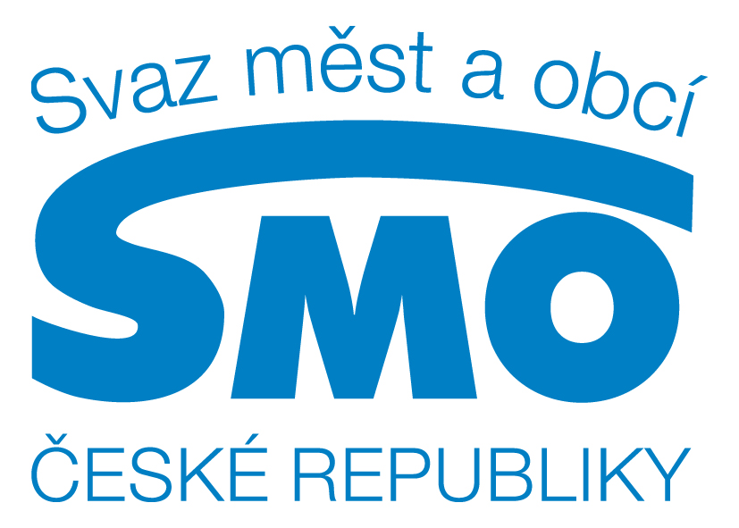
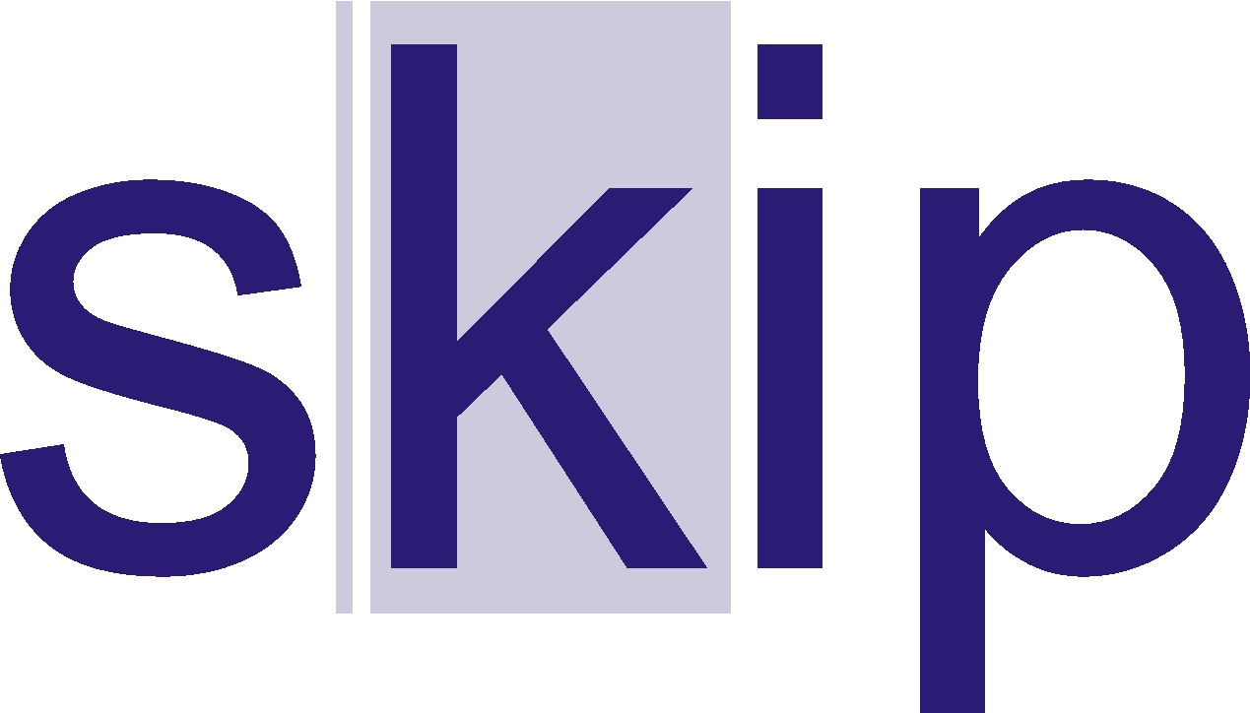

Tisková zpráva

Městská knihovna roku 2016
Městskou knihovnou roku 2016 se stala Městská knihovna Sedlčany. Vyhrála tak soutěž o nejlepší městskou knihovnu roku, kterou již po sedmé vyhlásil Svaz knihovníků a informačních pracovníků ČR (SKIP). Záštitu nad akcí převzal Svaz měst a obcí ČR (SMO ČR). Soutěž má za cíl ocenit nejlepší české knihovny, které provozují či zřizují města a motivovat je k rozšíření a zkvalitnění veřejných knihovnických a informačních služeb. Do soutěže se přihlásilo 30 městských knihoven.
Vítěz soutěže získává částku 20 000 Kč, Svaz měst a obcí ČR věnuje vítězné knihovně knihobudku. Soutěž cenami podpořily firmy ALBI Česká republika a.s., CEIBA, Nakladatelský dům GRADA, MINDOK s.r.o., Naše rodina, nakladatelství JaS.
Soutěž měla dvě kola. V prvním se knihovny hodnotily metodou benchmarkingu. Celkem bylo porovnáváno 21 výkonových indikátorů, například počet nových přírůstků knihovního fondu, plocha knihovny pro veřejnost, počet registrovaných uživatelů, počet stanic připojených k internetu. Hodnotily se čtyři velikostní kategorie měst podle počtu obyvatel. V nich první místa získaly:
Města do 5 000 obyvatel: Městská knihovna v Plasích Plzeňský kraj
Města 5 001 až 10 000 obyvatel: Městská knihovna Sedlčany Středočeský kraj
Města 10 001 až 20 000 obyvatel: Městská knihovna Louny Ústecký kraj
Města nad 20 001 : Knihovna K. H. Máchy v Litoměřicích Ústecký kraj

Tyto knihovny ve druhém kole navštívila a hodnotila odborná komise. Na místě posuzovala především společenské a komunitní působení knihovny pro obyvatele města a úroveň prostředí knihovny, dále exteriér, interiér, technické vybavení, sociální zázemí apod.

Městská knihovna Sedlčany

Vznik knihovny je spojen se založením spolku Občanská beseda. Původně spolková knihovna začala v roce 1896 půjčovat knihy veřejnosti. V roce 1920 byla spolková knihovna převedena do majetku města a stala se městskou knihovnou. V roce 1941 vzniká dětské oddělení. Knihovna se vícekrát stěhovala, až se v roce 2001 dostala do současných moderních prostor. Knihovna je od svého otevření v nových prostorách budována jako knihovna rodinného typu. V roce 2003 vznikl první komunitní projekt Lukášek, který je prvním komunitním projektem v knihovnách České republiky. V roce 2003 knihovna otevřela komunitní Centrum Lukáš, které je svojí koncepcí určeno opět všem generacím. Knihovna nabízí různé přednášky, besedy, soutěže, podporuje čtenářskou gramotnost, poskytuje prostory pro setkávání, klubové aktivity, pořádá různé kurzy. Sedlčanská knihovna je v mnoha svých aktivitách průkopnicí mezi knihovnami, např. projekty Čtenářská liga, Univerzita 3. věku apod. V roce 2009 získala titul Kamarádka knihovna za nejlepší knihovnu pro děti v ČR. V roce 2015 se v knihovně uskutečnilo 624 různých akcí a projektů. Všechny prostory knihovny (fyzické i virtuální) jsou volně přístupné všem generacím a kopírují tak život v běžné rodině. Knihovna má otevřeno 41 hodin týdně, kromě klasických tištěných knih a časopisů nabízí i audioknihy, e-knihy a informace z několika placených databází.
Statistické ukazatele za rok 2015:

- Počet obyvatel: 7 257
- Knihovní fond: 55 534 knihovních jednotek
- Výpůjčky: 94 850
- Čtenáři: 2 377
- Návštěvníci: 50 627

Kontakt na knihovnu:
http://www.knihovna-se.cz/
Ředitelka knihovny: Blanka Tauberová, e-mail: tauberova@knihovna-se.cz, tel.: 725 826 122

Pravidla a celkové výsledky soutěže:
http://www.skipcr.cz/akce-a-projekty/knihovnicka-cena-souteze/akce-a-projekty/akce-skip/cena-skip-a-skanska-mestska-knihovna-roku

V Praze 13. října 2016

Kontakty pro média:

Vít Richter, SKIP, tel.: 603 223 627, e-mail: vit.richter@nkp.cz, http://www.skipcr.cz/
Štěpánka Filipová, SMO ČR, tel.: 724 302 802, e-mail: filipova@smocr.cz, www.smocr.cz

